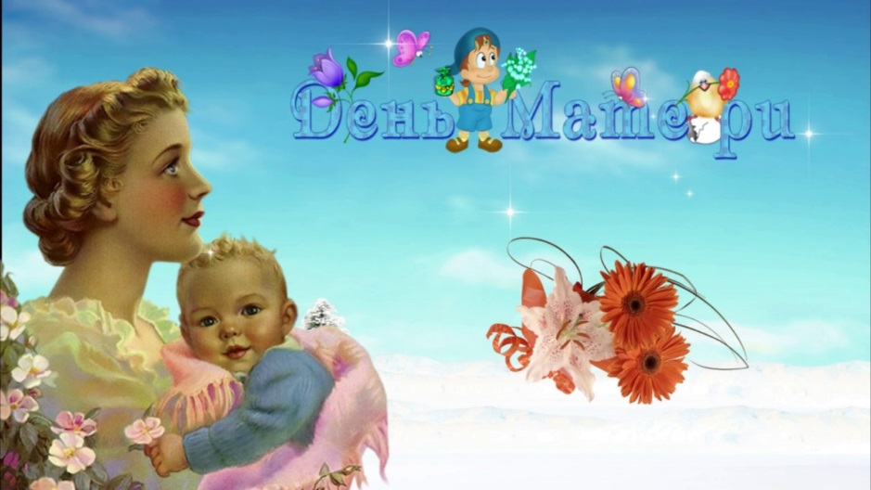

**День Матери в нашей школе.**

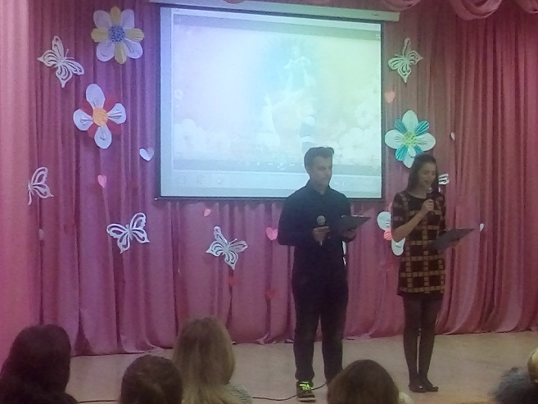В последние дни ноября отмечается один из самых юных, но значительных праздников страны, само название которого свидетельствует о превозношении Ее Величества Женщины, родившей и воспитавшей дитя. Этот праздник общий, государственный, символизирующий признание заслуг женщины, всенародный почет ей и уважение – День Матери России.  
Мама является самым родным и близким человеком для каждого. Ведь никто, кроме матери, не заботится о детях, отдаваясь заботе и воспитанию полностью, со всей душой. Для каждой мамы важно, чтобы малыш ни нуждался в еде и одежде, чтобы был счастлив и успешен в жизни. Она как никто другой от всего сердца радуется достижениям ребенка и искренне переживает, если что-то у него не получается. Дорогие наши мамы, с прошедшим праздником Вас! Удачи Вам во всем и терпения.  
В пятницу 23 ноября с этим прекрасным праздником поздравляли ребята из нашей школы своих мам – милых, родных, любимых мамулечек. Дети пригласили мам на праздничный концерт, посвящённый Дню Матери. Много интересных номеров увидели мамы на концерте. Ребята из каждого класса, от 1 до 11, подготовили свои поздравления. Каждое выступление сопровождали бурные аплодисменты. Праздник очень понравился мамам.

